**ĐẠI HỌC ĐÀ NẴNG**

**KHOA CÔNG NGHỆ THÔNG TIN VÀ TRUYỀN THÔNG**



**ĐỒ ÁN CƠ SỞ 1**

**ĐỀ TÀI: XÂY DỰNG WEBSITE GIỚI THIỆU GAME**

Sinh viên thực hiện: **NGUYỄN MÃ PHI LONG**

**TRỊNH QUANG TIN**

Giảng viên hướng dẫn: **THS. TRẦN ĐÌNH SƠN**

Lớp: **18IT4**

***Đà Nẵng, tháng … năm 2019***

**ĐẠI HỌC ĐÀ NẴNG**

**KHOA CÔNG NGHỆ THÔNG TIN VÀ TRUYỀN THÔNG**

**ĐỒ ÁN CƠ SỞ 1**

**XÂY DỰNG WEBSITE GIỚI THIỆU GAME**

**INTROGAME**

***Đà Nẵng, tháng … năm 2019***

MỞ ĐẦU

### *Lí do chọn đề tài:

Chúng ta có thể nói rằng thế kỉ XXI đã và đang chứng kiến sự phát triển mạnh mẽ của ngành Công nghệ thông tin. Công nghệ thông tin đã và đang thay đổi thế giới một cách nhanh chóng và từng bước kéo nền tri thức của nhân loại xích lại gần nhau hơn. Đó là nhờ việc phát triển hệ thống website trên toàn thế giới.Ngày nay,Website đã đóng vai trò quan trọng đối với con người chúng ta từ giải trí đến quảng cáo,thương mại,quản lí...Website ( Thương mại điện tử ) sẽ dần thay thế những phương thức kinh doanh củ trong các doanh nghiệp bởi tính ưu việc mà website mang lại như: nhanh hơn, rẻ hơn, tiện hơn, hiệu quả hơn và không bị giới hạn không gian và thời gian.

Với tầm quan trọng đó, mỗi chúng ta cần trang bị những kiến thức nền tảng về Web. Nếu bạn sở hửu một lượng kiến thức rộng lớn về nền tảng Web thì bạn sẽ có cơ hội tìm kiếm việc làm rất dể dàng. Bởi vì, bạn có thể đảm nhận các công việc về IT tại các công ty không chuyên về IT nhưng các công ty này đều có ứng dụng CNTT vào quản lí nhất là Website trong các tổ chức như ngân hàng, công ty sản xuất, dịch vụ nhà hàng,khách sạn ,công ty kinh doanh về thương mại điện tử,trường học.. đặc biệt là tham gia các công ty sản xuất phần mềm (Website, các ứng dụng web trên mobile ). Mặc khác, cùng với sự phát triển vượt bậc về công nghệ nói chung, và các thiết trang thiết bị điện tử hiện đại nói riêng, thì các như cầu như: Giải trí, xem phim, chơi game, xem tin tức... đã trở nên quá dễ dàng đối với mọi người có sử dụng các thiết bị có kết nối internet. Vì vậy, xuất phát từ những nhu cầu thực tế đó nhóm chúng em quyết định “**Xây dựng Website giới thiệu games”,** nhằm tạo ra hệ thống quản lí có tính thiết thực và ứng dụng thực tế vào việc giải trí.

### *Mục đích nghiên cứu:

### Đề tài mong muốn nghiên cứu xây dựng một sản phẩm web, tạo một thương hiệu được các bạn trong và ngoài nước biết đến, với mục đích đem những trò chơi tốt nhất và những thông tin chính xác và nổi bật về game cho giới trẻ hiện nay đặc biệt là giới trẻ Việt Nam .

*Phạm vi nghiên cứu: thông tin các trò chơi mà website cung cấp không chỉ là trò chơi trong nước mà các trò chơi được nhiều người yêu thích trên toàn thế giới với đầy đủ các thể loại khác nhau.

*Tổng hợp và phân tích tài liệu:

-Chọn lựa chọn lọc.

-Phân tích sự đánh giá của các bình luận đối với games.

*Kết cấu của đề tài:

Để thực hiện được đề tài, chúng em quyết định lập một *website giới thiệu game* với các mục như Trang chủ, Tin Tức, Thể loại và Hỗ Trợ. Với tinh thần giúp cho người sử dụng đến với website sẽ tìm được những trò chơi ưng ý và thông tin hữu ích

**Tên đề tài:** Xây dựng Website giới thiệu games - IntroGame

**Thực hiện:** Nguyễn Mã Phi Long – Trịnh Quang Tin.

**LỜI CẢM ƠN**

Chúng em xin gửi lời cảm ơn chân thành đến tất cả các Thầy Cô đã giảng dạy chúng em trong suốt thời gian qua. Đặc biệt,chúng em xin cảm ơn thầy **Trần Đình Sơn -** người đã hướng dẫn chúng em thực hiện đồ án này.

Bên cạnh đó , để hoàn thành đồ án này , chúng em cũng đã nhận được rất nhiều sự giúp đỡ, những lời động viên quý báu của các bạn bè, các anh chị thân hữu chúng em xin hết lòng ghi ơn.

Tuy nhiên, do thời gian hạn hẹp, mặc dù đã nỗ lực hết sức mình, nhưng chắc rằng đồ án khó tránh khỏi thiếu sót. Chúng em rất mong nhận được sự thông cảm và chỉ bảo tận tình của quý Thầy cô và các bạn.

**NHẬN XÉT**

(Của giảng viên hướng dẫn)

**Ký tên**

*(Giáo viên hướng dẫn)*

THS.TRẦN ĐÌNH SƠN

**MỤC LỤC**

Trang

Mở đầu 3

Chương 1: Giới thiệu 8

1.1 Tổng quan 8

1.2 Phương pháp, kết quả 10

1.3 Cấu trúc đồ án 11

Chương 2: Tìm hiểu, phân tích thị trường 10

2.1 Tình hình game hiện nay 10

## 2.2: Công nghệ đối với du lịch 10

Chương 3: Nội dung thực hiện 10

3.1 Giải quyết yêu cầu 11

Chương 4: Triển khai đồ án 12

Chương 5: Nhược điểm của website và Hướng phát triển 21

5.1 Nhược điểm của website 24

5.2 Hướng phát triển 24

5.3 Kết luận 24

# Chương I: Giới thiệu

## 1.1: Tổng quan

## *Bối cảnh thực hiện đề tài:

Cùng với sự phát triển không ngừng về kỹ thuật máy tính và mạng internet, công nghệ thông tin đang ngày càng chinh phục các đỉnh cao. Mạng internet là một trong những sản phẩm có giá trị hết sức lớn lao và là một công cụ không thể thiếu trong mọi lĩnh vực cuộc sống.

Với Internet, chúng ta đã thực hiện được nhiều công việc với tốc độ nhanh hơn và chi phí thấp hơn nhiều so với cách thức truyền thống. Chính điều này, đã thúc đầy sự khai sinh và phát triển của thương mại điện tử và chính phủ điện từ trên khắp thể giới, làm biến đối đáng kể bộ mặt văn hóa, nâng cao chẩt lượng cuộc sống con người.

Trong những năm gần đây, do CNTT đang phát triển rất mạnh nên việc ứng dụng tin học vào thương mại điện tử ngày càng phát triển và hiệu quả hơn. Trong thời kì công nghệ 4.0 Internet đã trở nên hết sức phổ biến trong mọi lĩnh vực kinh tế, chính trị, xã hội, được phổ biến rộng rãi đến nhiều tần lớp trong xã hội, việc thiết kế website bán hàng trở nên đặc biệt quan trọng đối với mọi doanh nghiệp kinh doanh. Việc ứng dụng CNTT vào lĩnh vực thương mại điện tử là một yêu cầu cấp bách nhằm nâng cao chất lượng công tác quản lí công ty, góp phần quảng bá thương hiệu qua Internet nhằm thu hút khách hàng.

*Vấn đề cần giải quyết:

Trong đề tài nghiên cứu này, chúng em nhận thấy chơi game là một hiện tượng xã hội, hiện tượng này đã trở nên phổ biến trở thành một nhu cầu chính đáng của cộng đồng, nếu bạn chơi điều độ thì chơi game sẽ đem lại lợi ích rất nhiều chẳng hạn:

+ Giúp phát triển kỉ năng sáng tạo và giải quyết vấn đề.

+ Truyền cảm hứng tìm hiểu lịch sử-địa lý

+ Giúp kết bạn.

+ Phát triển kỹ năng giao tiếp

Sau khi thấy được nhiều lợi ích từ việc chơi game Chúng em sẽ góp một phần công sức quảng bá các trò chơi giúp phát triển hơn đặc biệt là các trò chơi Việt Nam.

*Đề xuất nội dung thực hiện:

Với tình hình hiện nay, thì Internet là sự lựa chọn hoàn hảo cho việc tìm kiếm các trò chơi tốt nhất khi muốn bắt đầu tìm hiểu một trò chơi nào đó. Do đó, tận dụng những công nghệ phát triển web để thúc đẩy quảng bá trò chơi của họ. Tận dụng sự phát triển của ngành này, chúng em chọn tạo lập một website về giới thiệu game. Website này sẽ là nơi mà người sử dụng có thể chọn lựa game phù hợp cho mình . Những thông tin phải được chọn lọc, chính xác. Đồng thời, tạo một môi với những hiệu ứng chuyên nghiệp giúp người sử dụng cảm thấy thích thú khi vào trang web.

## 1.2: Phương pháp, kết quả

*Phương pháp nghiên cứu:

-Tìm hiểu sở thích của giới trẻ hiện nay.

-Tìm hiểu nhu cầu và khả năng mua game của giới trẻ Việt Nam.

-Tìm hiểu các website bán game nổi tiếng hiện nay.

-Tìm hiểu các công nghệ làm web.

Kết quả:

*IntroGame* được tạo lập với một tiêu chí đơn giản là để du khách sẽ có những thông tin chính xác và cụ thể của một game nào đó. Với tiêu chí đó *chúng em-IntroGames* cố gắng hướng đến là một website cung cấp thông tin hữu ích, đáng tin cậy cho mọi người.

## 1.3: Cấu trúc đồ án trang web du lịch Great- Time

-Tìm hiểu, phân tích xu hướng hiện tại của giới trẻ. Từ đó, nêu những hạn chế và kết luận.

-Nêu nội dung thực hiện

-Triển khai, xây dựng đồ án

- Kết quả và hướng phát triển

**Chương II: Tìm hiểu, phân tích thị trường**

**2.1: Tình hình phát triển game**

Có thể nói những biến chuyển của thị trường game năm 2018 vừa qua chính là bản lề định hướng cách chơi của game thủ trong giai đoạn đầu 2019. Từ trào lưu chơi game nhập vai sinh tồn, cho đến việc khai sinh ra những kênh thanh toán mới, hay sự nở rộ bất ngờ của phong trào E-Sports đã cho thấy ngành game online Việt Nam đang từng bước định hình và đủ tầm để sánh vai với các khu vực lớn trên thế giới hiện nay.

Năm 2018 tính chung cả ngành game online Việt Nam đã có được mức tăng trưởng khá cao lên tới 17%, đạt 322 triệu USD so với 275 triệu USD của năm 2017. Điều bất ngờ là doanh thu tăng nhưng tổng số lượng game phát hành trong năm 2018 (160 game) lại sụt giảm 12.6% so với năm 2017 (183 game).

## 2.2: Công nghệ game

Một trong những công nghệ nổi bật năm 2018 đó là công nghệ Space op VR: Thực tế ảo (Virtual reality) đưa người xem đến một môi trường được giả lập hoàn toàn bằng 3D, nhằm đem lại những trải nghiệm thực tế nhất cho người xem như họ đang ở trong chính không gian đó. Ngoài thị giác, môi trường Thực tế ảo được tích hợp thêm giác quan khác như thính giác (âm thanh), cảm nhận về không gian, di chuyển, cầm nắm vật thể,...Công nghệ này đã được áp dụng vào các trò chơi điện tử và được rất nhiều bạn trẻ yêu thích.

2.3: Kết luận

Sự phát triển game trong ở ngoài nước hiện nay cùng với sự phát triển của các công nghệ phát triển thì việc tạo lập một website giới thiệu games rất có tiềm năng phát triển.Thêm vào đó là sự nhiệt huyết của chúng em, nhóm chúng em tin chắc dự án sẽ thành công rất cao.

**Chương III: Nội dung thực hiện**

**3.1: Giải quyết yêu cầu:**

Để hướng đến mục tiêu phục vụ khách hàng một các tốt nhất, website sẽ cung cấp thông tin một cách chính xác, có chọn lọc và cập nhập thường xuyên.

Đối với website *IntroGame* sẽ gồm có các trang chính như sau: Home , News , Genre , About , Support.

Home: Là phần giới thiệu về các trò chơi nổi bật , các tin tức về trò chơi , các video nổi bật về game , giới thiệu nhà phân phối game và công nghệ nổi bật trong năm . Mỗi hình ảnh giới thiệu về game trong trang này khi kích vào sẽ hiện lên cụ thể về game đó bao gồm : ảnh sơ lược về game , video trải nghiệm , thông tin chi tiết về game , cấu hình máy sử dụng game và các hình ảnh minh họa đặc sắc .

News : Tin tức nổi bật về game .

Genre : Tại phần này người dùng khi kích vào thể loại sẽ vào một trang mới mà có thể tìm kiếm game theo từng thể loại mình mong muốn như : Bắn Súng , Nhập Vai ,Lái Xe hay Chiến Thuật.

About : Phần này sẽ giới thiệu người thiết kế , Mục tiêu của trang web , Các thể loại game , Liên hệ chúng tôi.

Support : Phần hỗ trợ khách hàng khi có khó khăn .

**Chương IV: Triển khai đồ án**

**Trang chủ**

+ Tiêu đề:Logo-Menu, Banner:

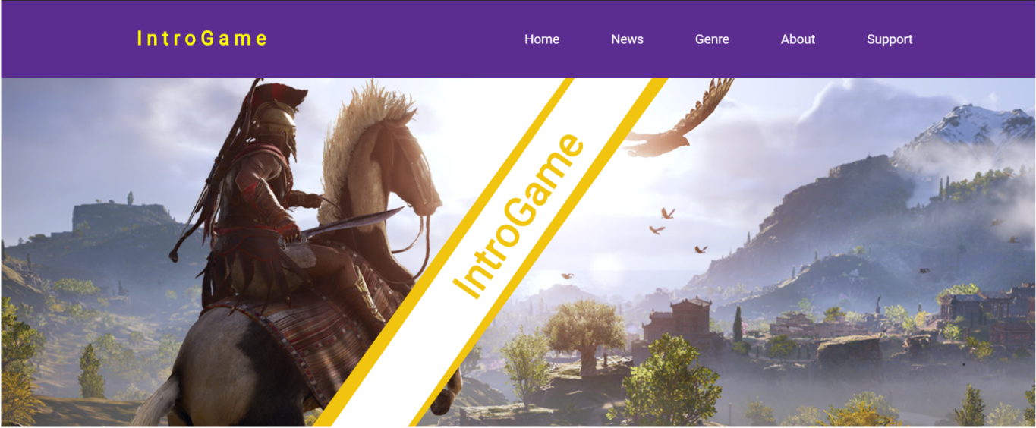

*Hinh 1 –BẮT ĐẦU HOME*

+ Game nổi bật:

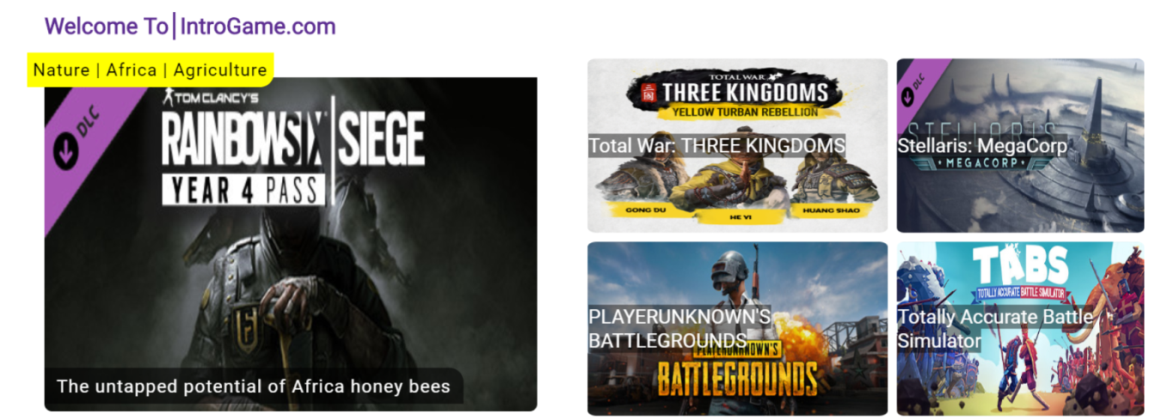

+ Các tin tức về game:

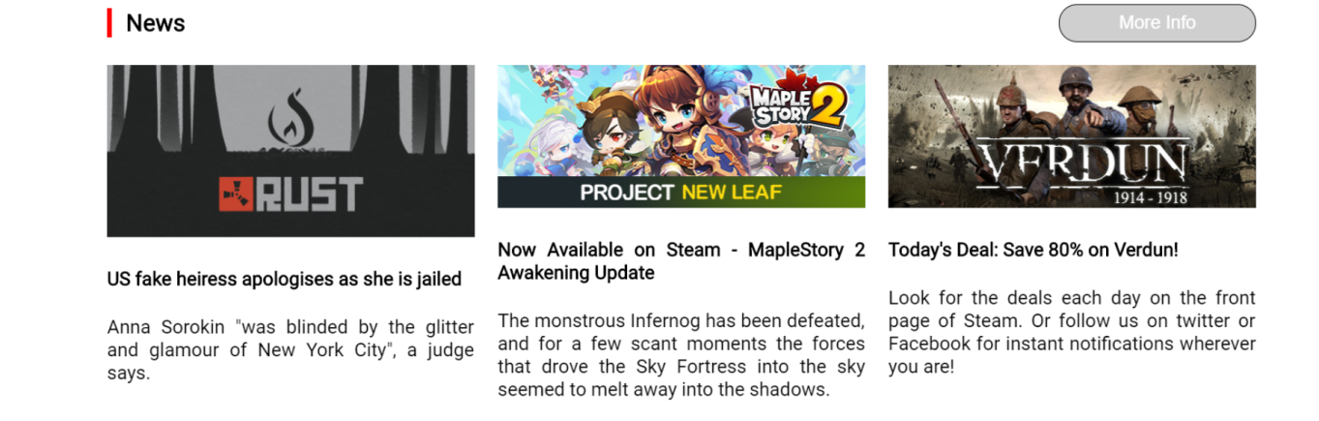

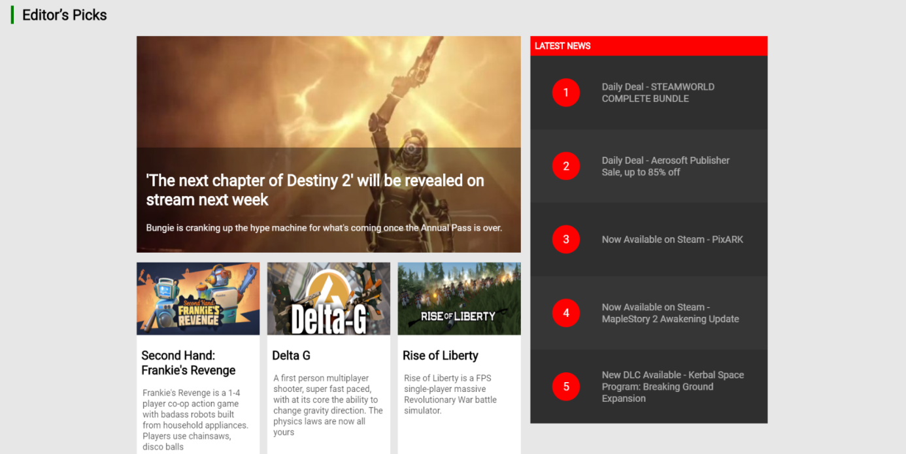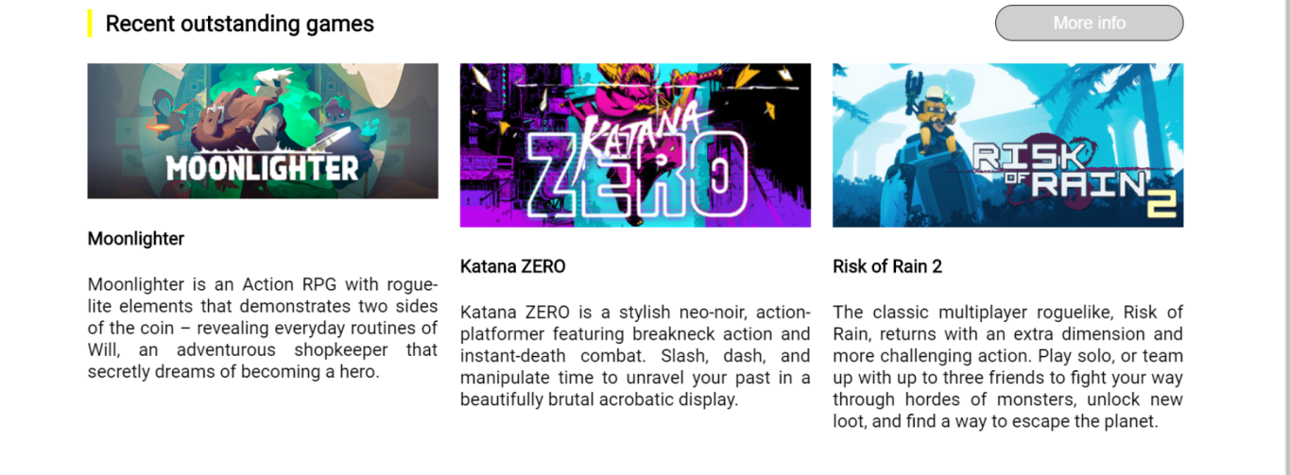

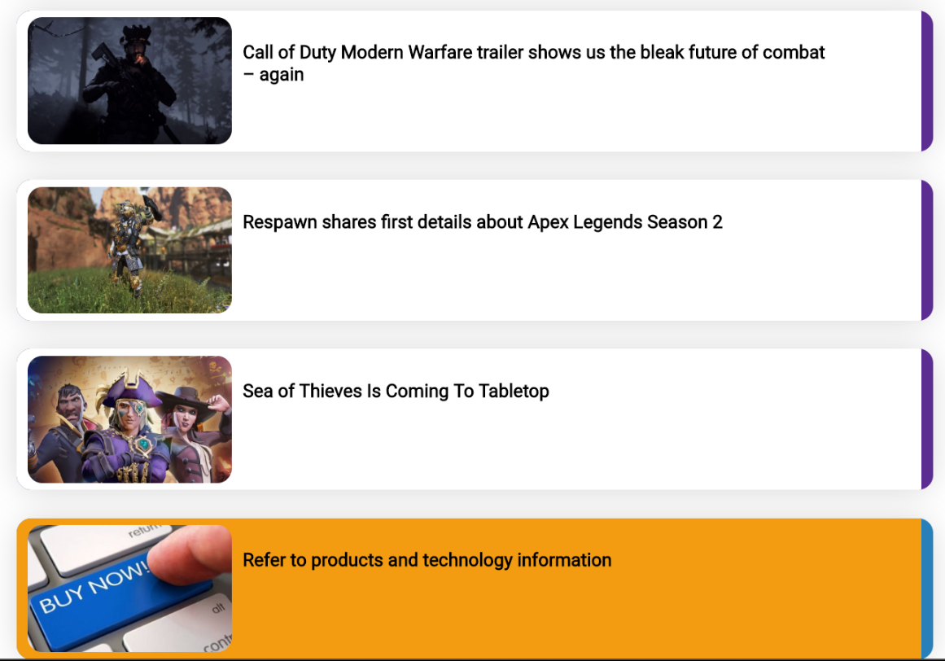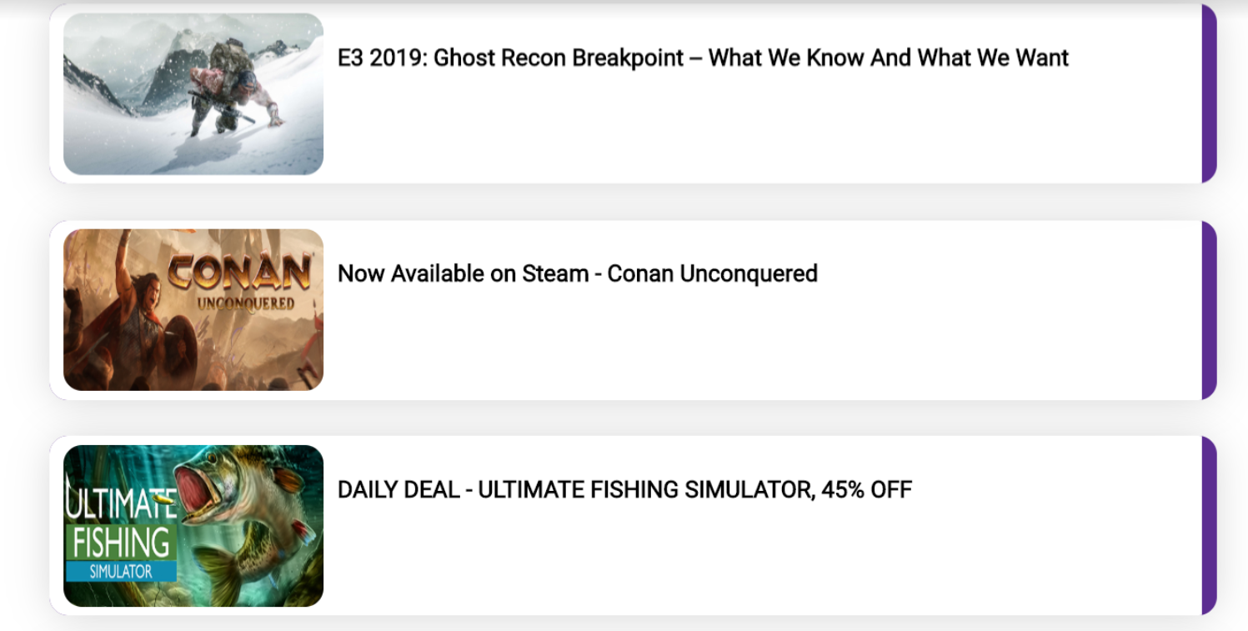

+ Video nổi bật về game

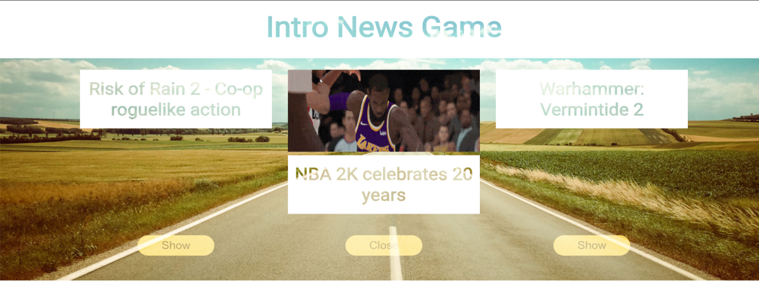

+Giới thiệu nhà phân phối game và công nghệ của họ

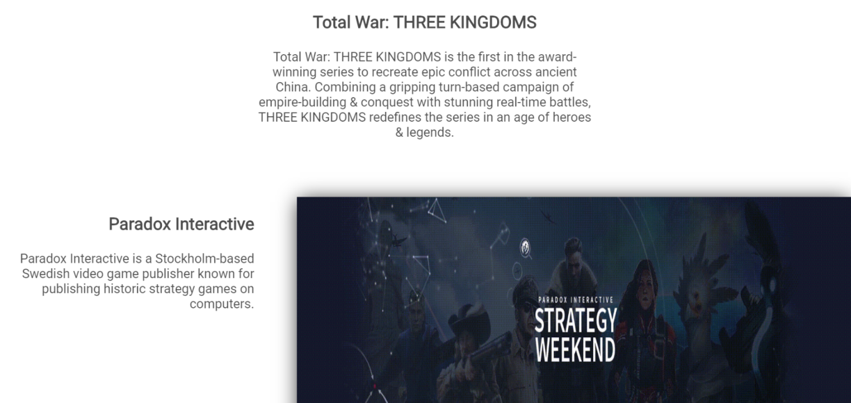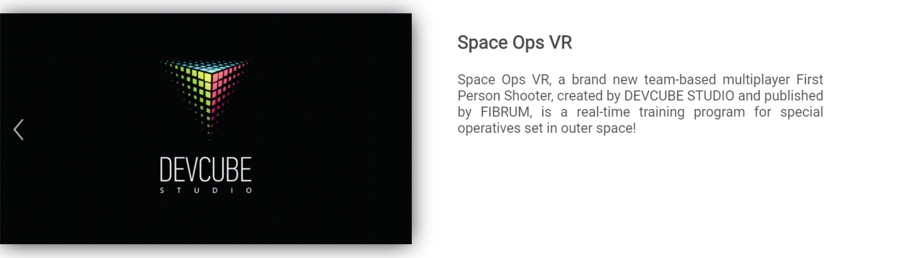

+Các thể loại game:

* Khi kích vào một trong 5 ảnh thì sẽ chuyển tới Trang Liệt Kê Tất Cả Các Games

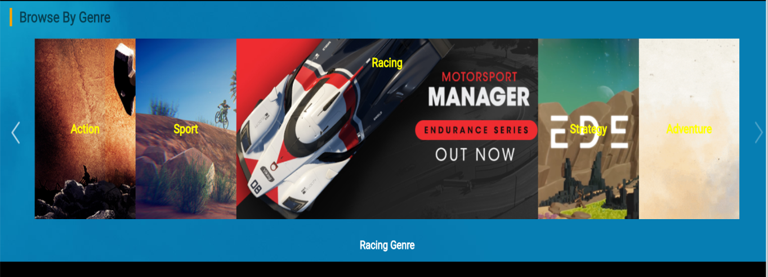

+ Phần Footer:

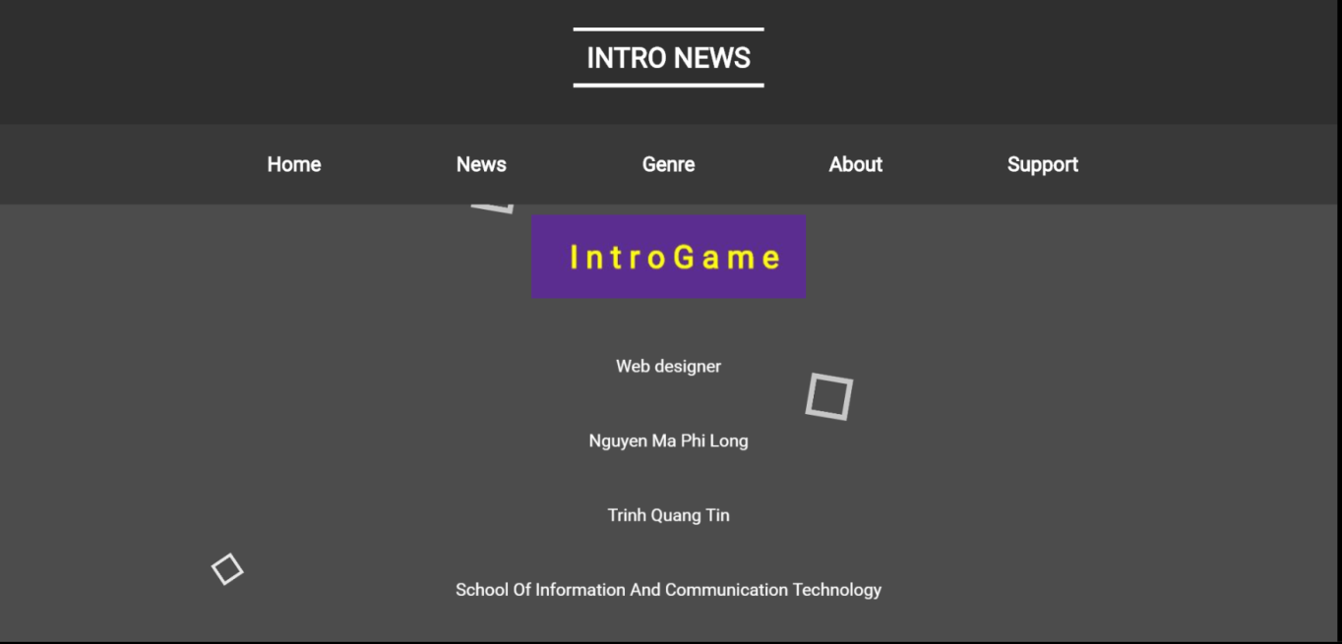

*Hinh 1 -KẾT THÚC HOME*

**Trang About**

+ Phần Header:

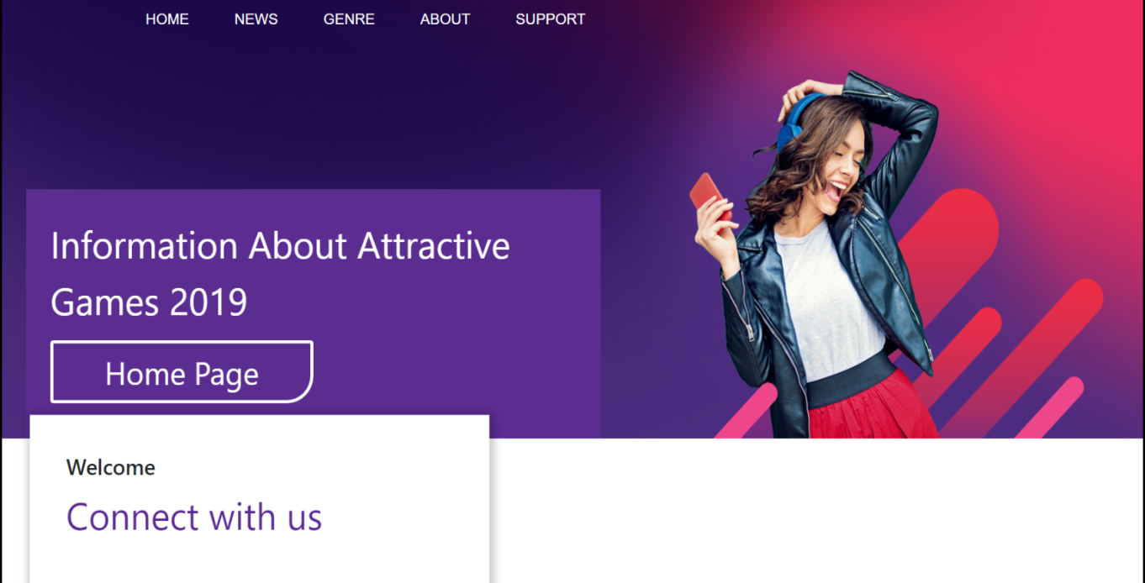

*Hinh 2 –BẮT ĐẦU ABOUT*

+ Giới thiệu bản thân:

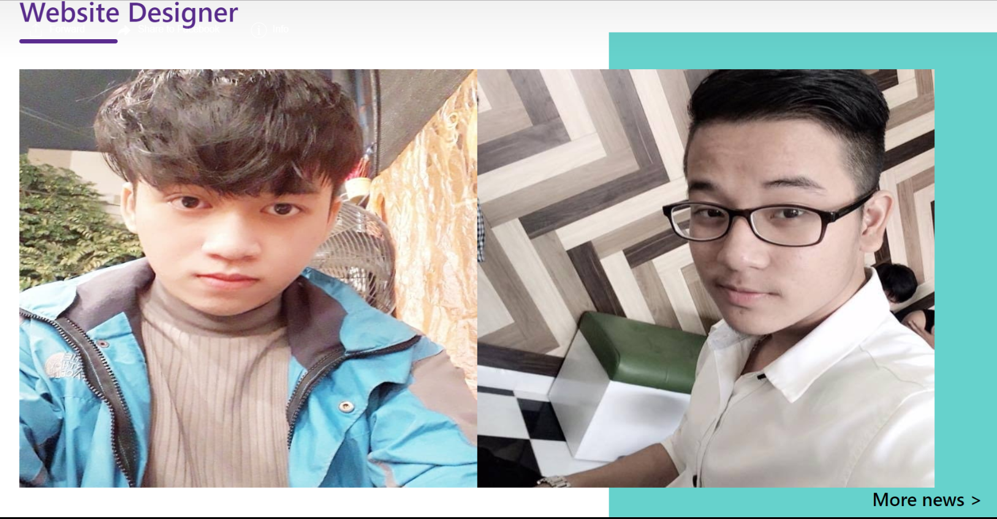

+ Mục tiêu của trang web:

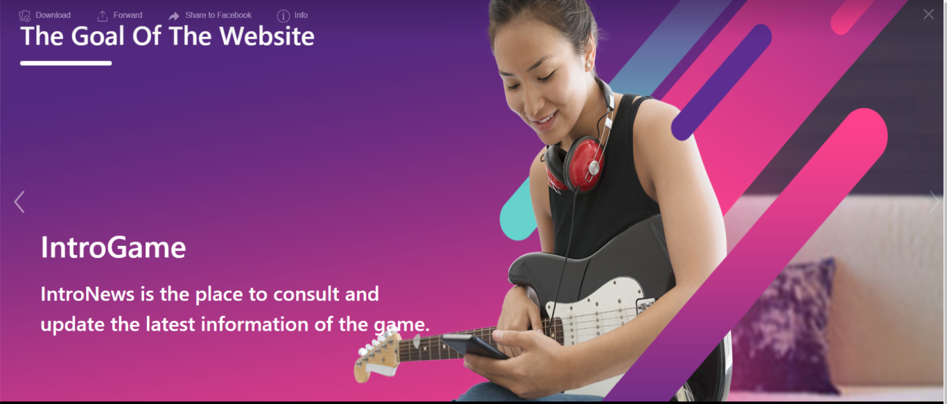

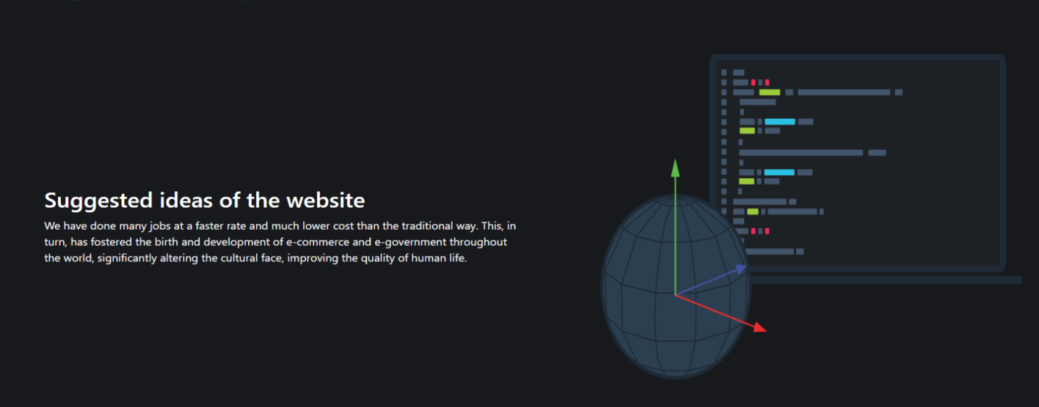+ Các thể loại game :

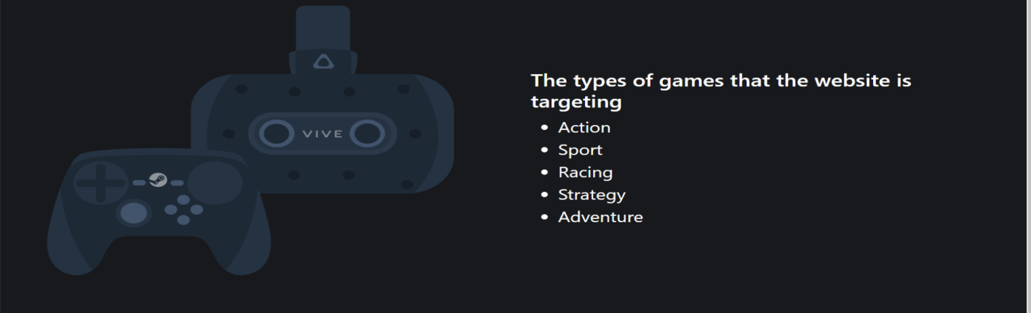

+Liên hệ trang web qua xã hội:

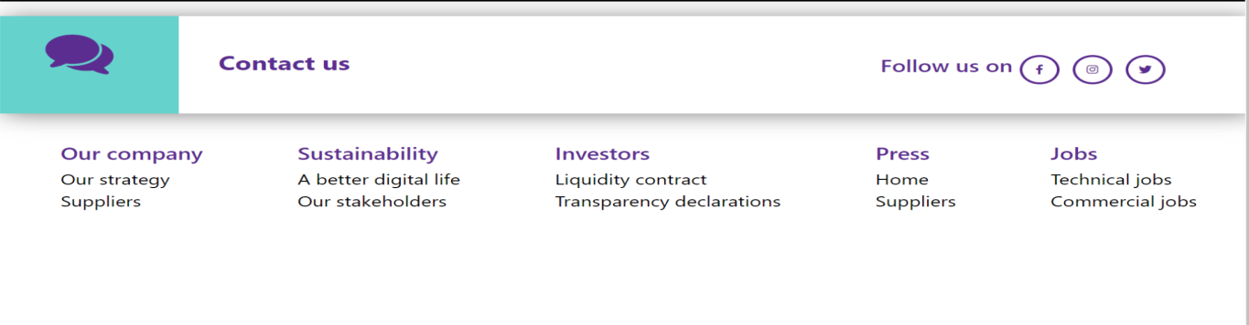 *Hinh 2 –KẾT THÚC ABOUT*

**Trang Liệt Kê Tất Cả Các Game**

* Tại đây người dùng có thể kích vào các thể loại khác nhau như Actino,Racing,Sport... để tìm kiếm

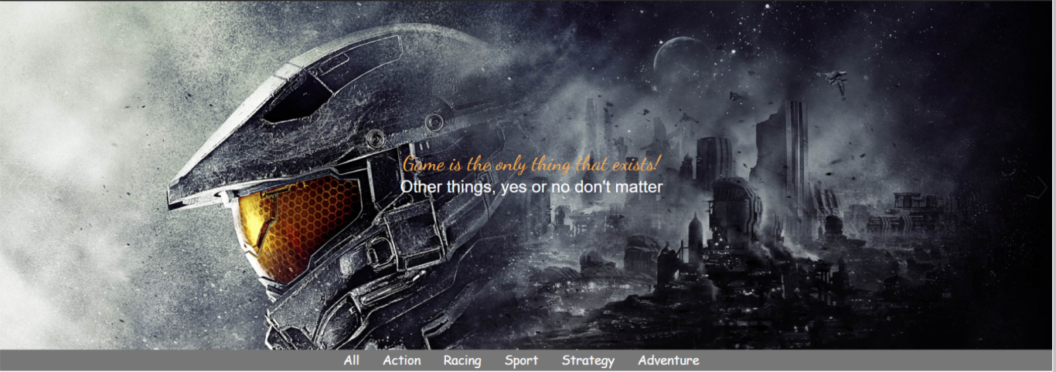

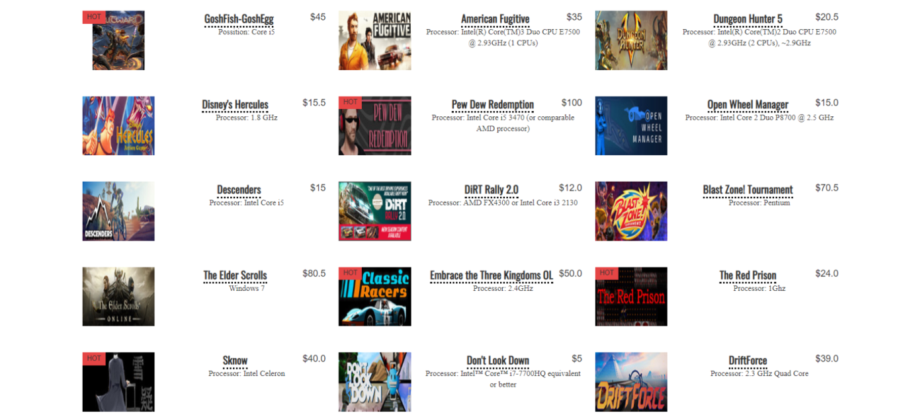



*Hinh 3 –TRANG LIỆT KÊ TẤT CẢ CÁC GAME*

**Trang Support:**



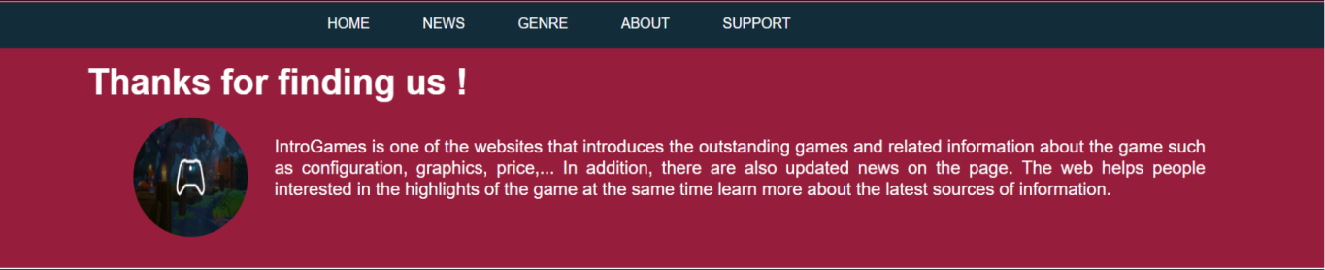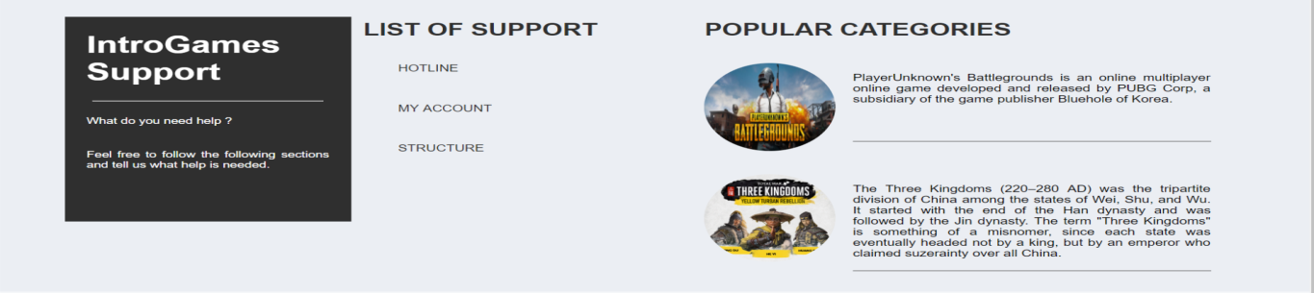

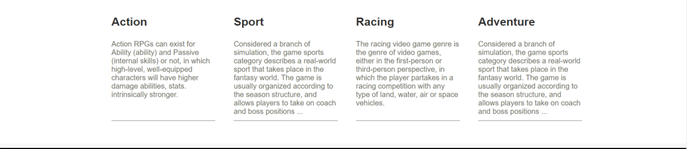

*Hinh 4 – KẾT THÚC TRANG SUPPORT*

* **Trang Chi Tiết Một Sản Phẩm Bất Kỳ :** Ảnh-Sơ lược về game,Video trải nghiệm,Thông tin game,Chi tiết về game,Cấu hình máy phù hợp với game.

+ Ảnh-Sơ lược về game

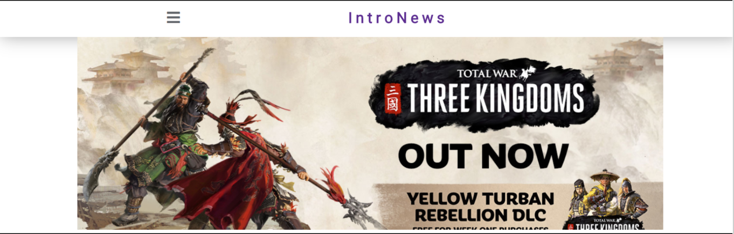

+Video trải nghiệm

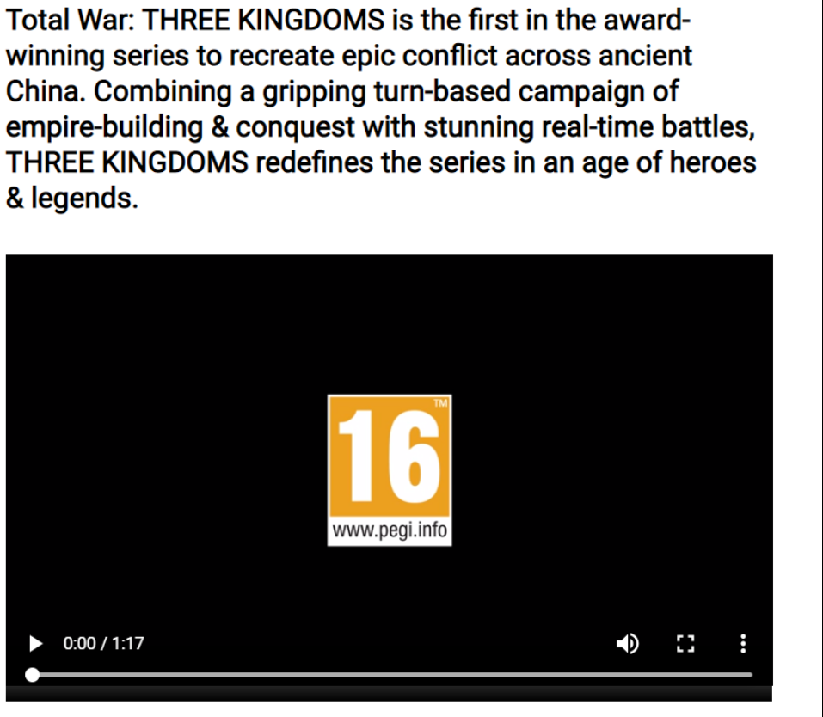

+Thông tin game

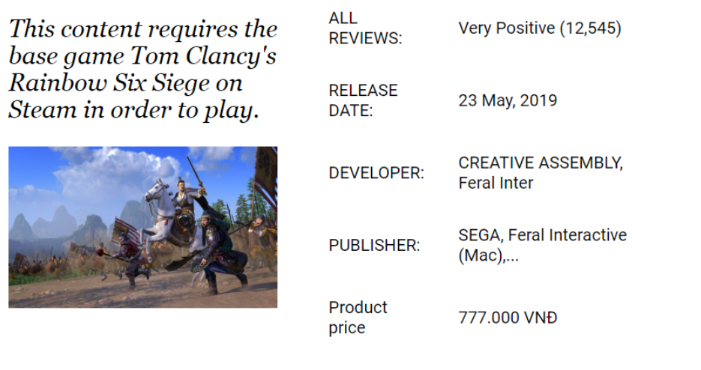

+Chi tiết về game:

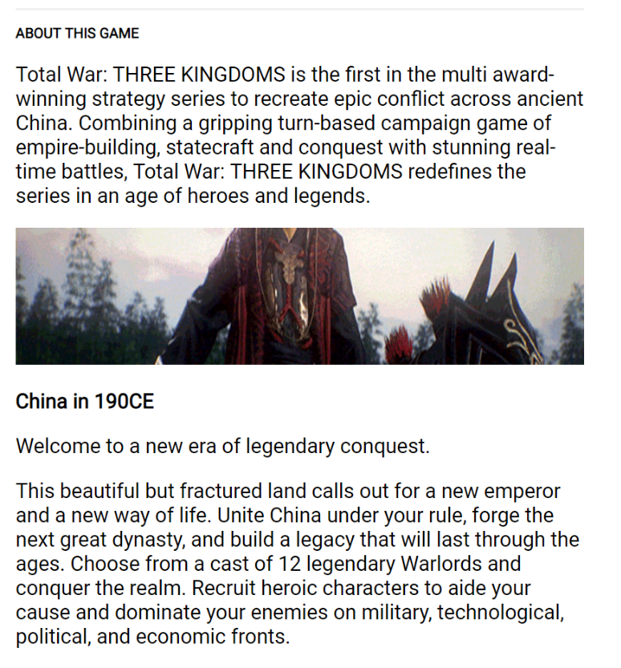

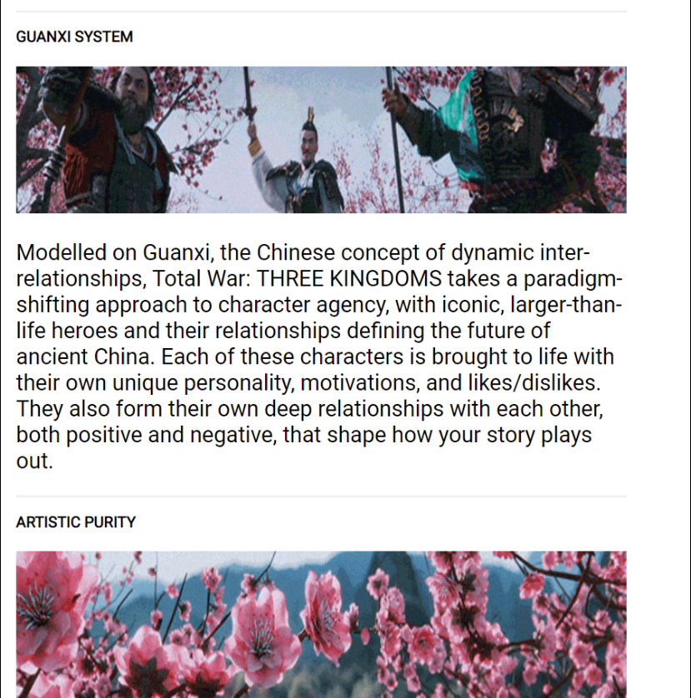

+Cấu hình máy phù hợp cho game:

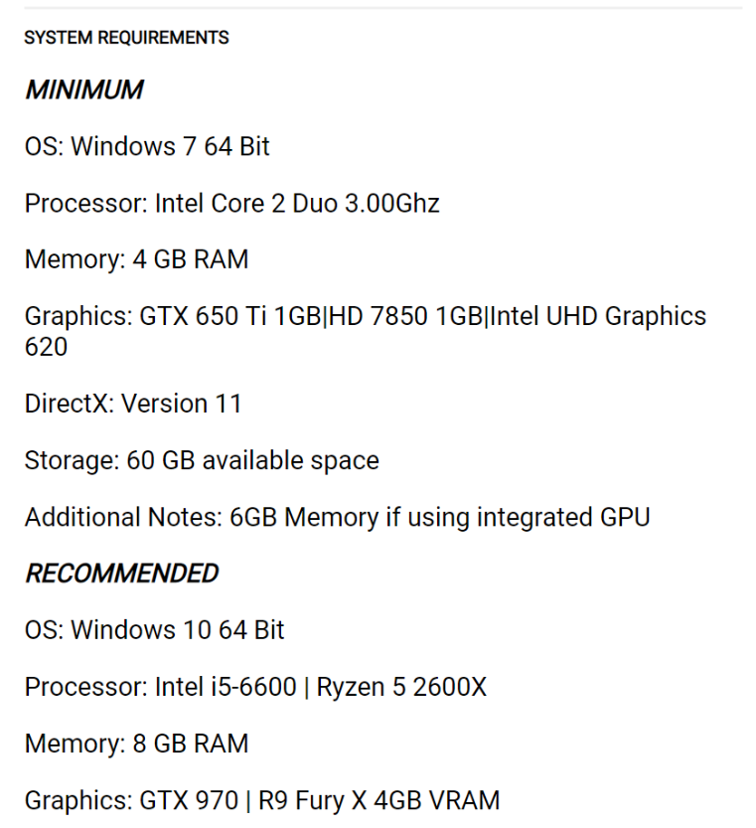

*Hinh 5 –KẾT THÚC TRANG CHI TIẾT MỘT SẢN PHẨM*

## 

## Chương V: Nhược điểm và Hướng phát triển

**5.1: Nhược điểm**

-Khi trang web đuơc đưa vào sử dụng thì sẽ phải chịu sự cạnh tranh rất lớn, vì hiện nay các trang web tương tự IntroGame đã và đang rất phát triển. IntroGame mới ra đời sẽ có số lượng người biết đến ít, từ đo số lượng truy cập không cao.

- Doanh thu kém do đây chỉ là giới thiệu sản phẩm nên chỉ lấy được doanh thu từ quảng cáo trên website.

**5.2: Hướng phát triển**

- Mở rộng tính năng của website từ quảng bá Game thành mua bán Game.

-Tính năng đăng nhập.

-Góp ý, bình luận, trò chuyện trực tiếp về các thông tin với người quản trị.

**5.2: Kết luận**

Sự phát triển của ngành công nghiệp game hiện nay cùng với sự phát triển của thời

đại 4.0 thì việc tạo lập một website về game sẽ rất có tiềm năng phát triển . Cùng

với những nội dung mà website cung cấp cho khách hàng, Great time tự tin sẽ là một

website uy tín đối với người sử dụng và có thể ngày càng phát triển hơn.